DOMINO

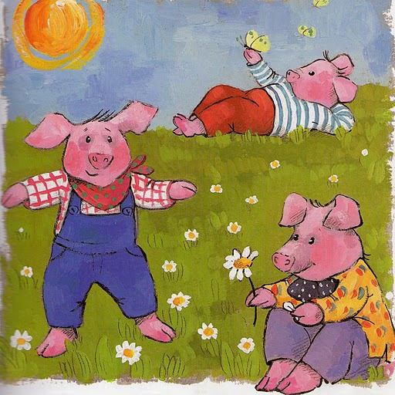 |  | UNA VEGADA HI HAVIA TRES PORQUETS QUE VIVIEN FELIÇOS I TRANQUILS  1 |  | 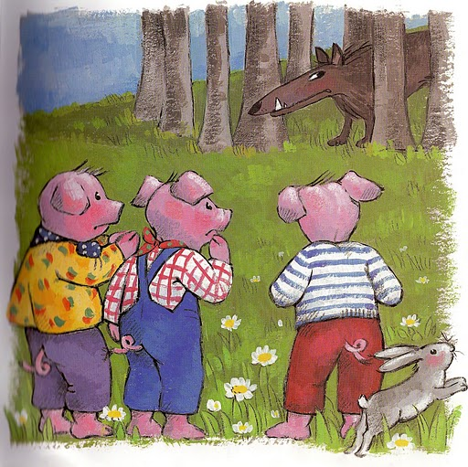 |  | UN DIA VAN VEURE EL LLOP QUE RONDAVA PELS VOLTANTS  2
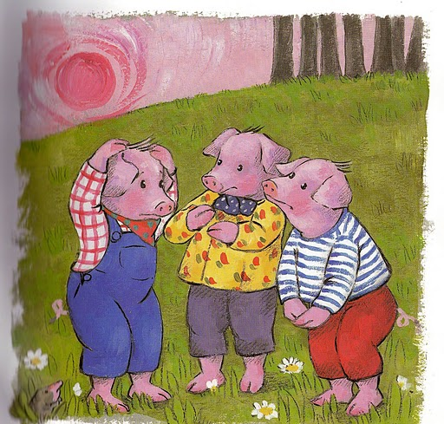 |  | - ENS FAREM UNA CASA PER AMAGAR-NOS DEL LLOP  - VAN PENSAR ELS PORQUETS.  3 |  | 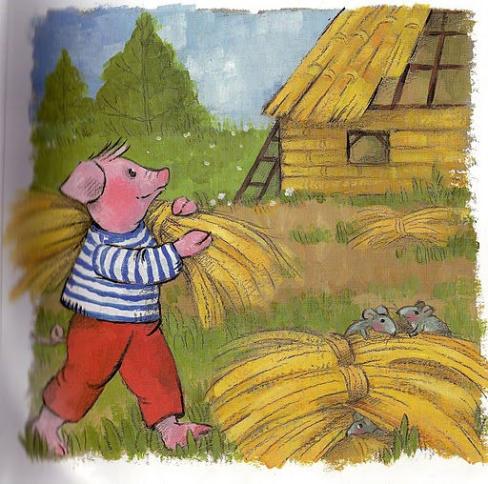 |  | EL PORQUET PETIT VA DIR:  EM FARÉ UNA CASA DE PALLA EN UN TRES I NO RES  4
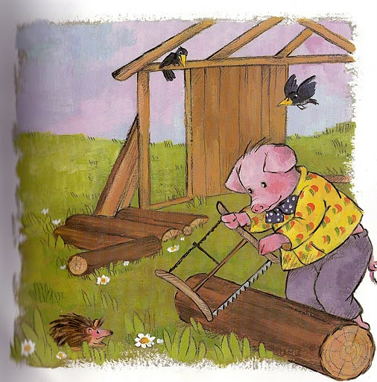 |  | EL PORQUET MITJÀ VA DIR:  JO ME LA FARÉ DE FUSTA EN UN OBRIR I TANCAR D’ULLS.  5 |  | 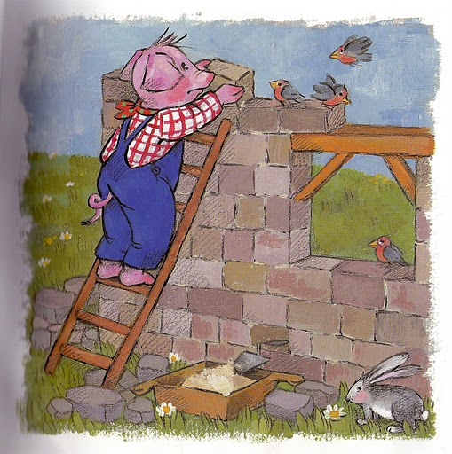 |  | I EL PORQUET GRAN VA DECIDIR QUE FARIA UNA CASA MÉS FORTA I SERIA: UNA CASA DE PEDRA.  6
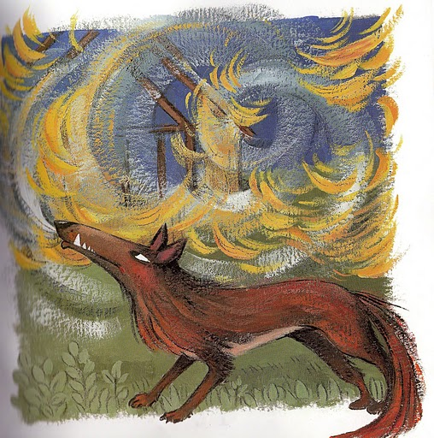 |  | EL LLOP ES VA ACOSTAR A LA CASA DE PALLA I VA BUFAR I BUFAR FINS QUE LA CASA VA ENSORRAR.  7 |  | 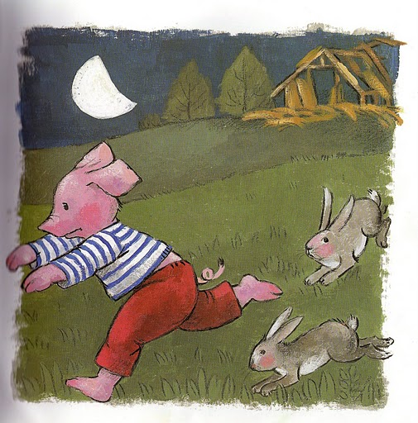 |  | I EL PORQUET VA CÓRRER A AMAGAR-SE A LA CASA DEL MITJÀ  8
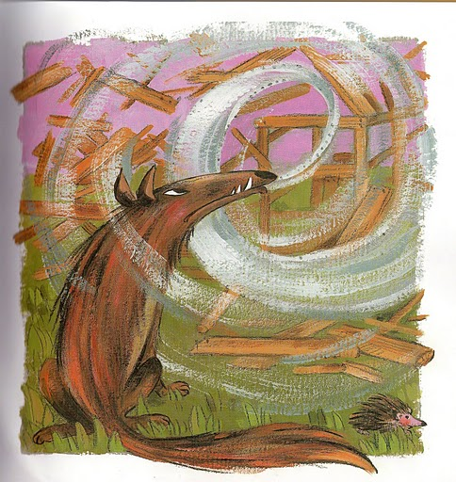 |  | PERÒ EL LLOP VA ANAR A LA CASA DE FUSTA I VA BUFAR BUFAR I BUFAR FINS QUE LA CASA VA ENSORRAR.  9 |  | 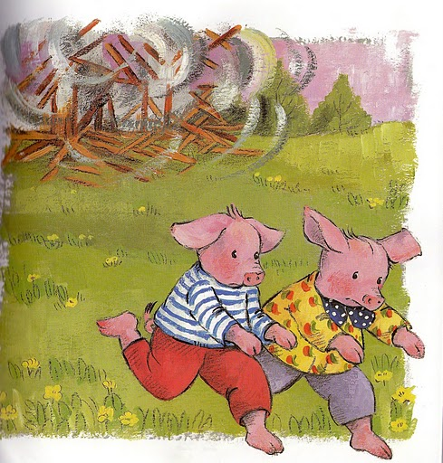 |  | LLAVORS ESPANTATS ELS DOS PORQUETS VAN CÓRRRER A AMAGAR-SE A LA CASA DE PEDRA DEL PORQUET GRAN. 10

DOMINO

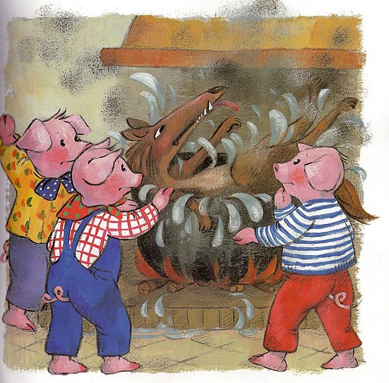 |  | EL LLOP ASTUT, PER LA XEMENEIA VA ENTRAR I AMB L’AIGUA DE L’OLLA QUE HI HAVIA AL FOC ES VA BEN ESCALFAR 11 |  | 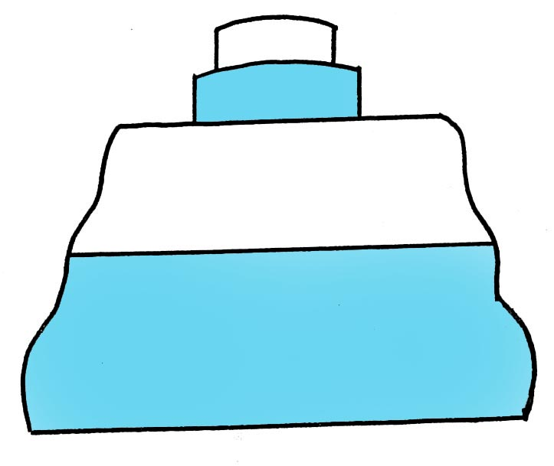 |  | BLAU
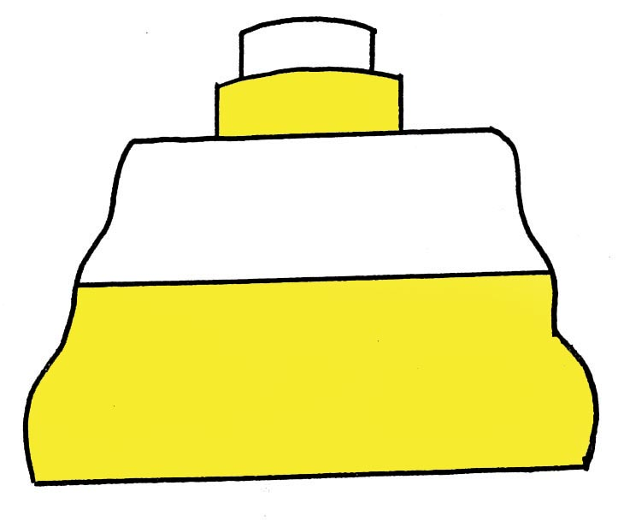 |  | GROC |  | 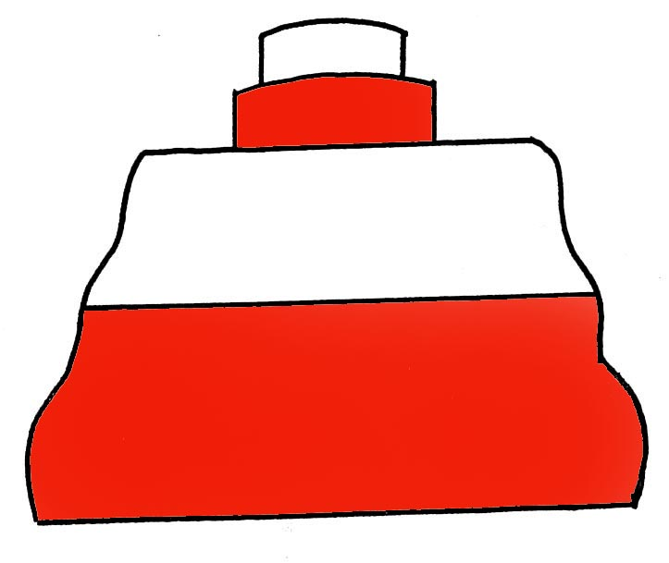 |  | VERMELL
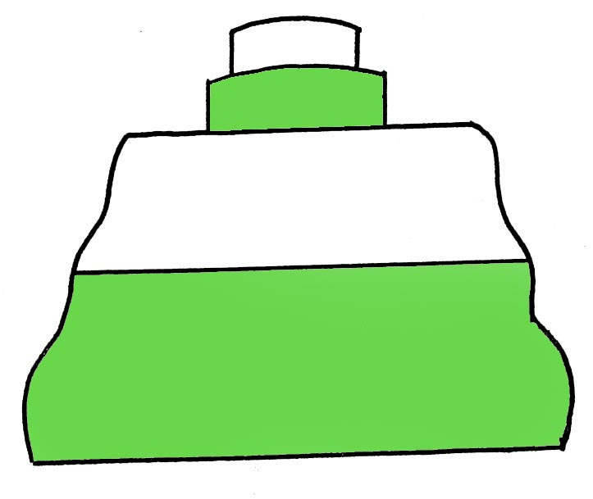 |  | VERD |  | 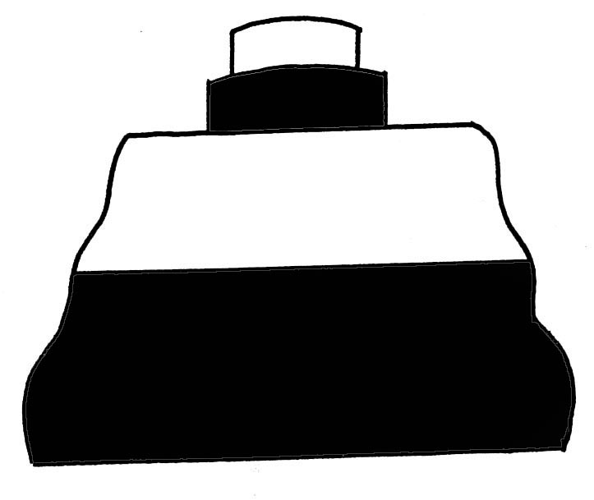 |  | NEGRE
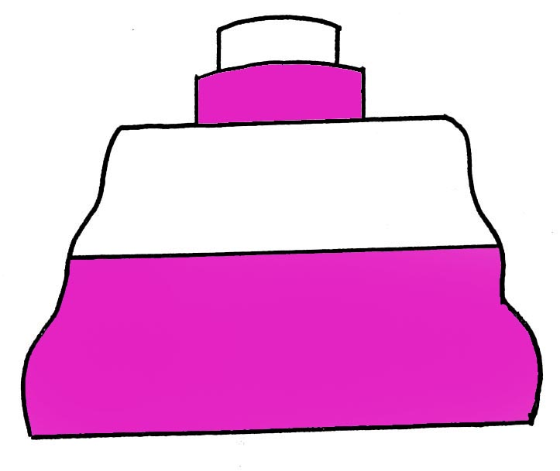 |  | ROSA |  | 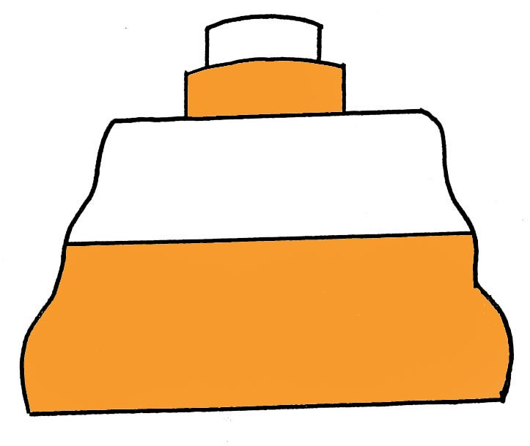 |  | TARONJA
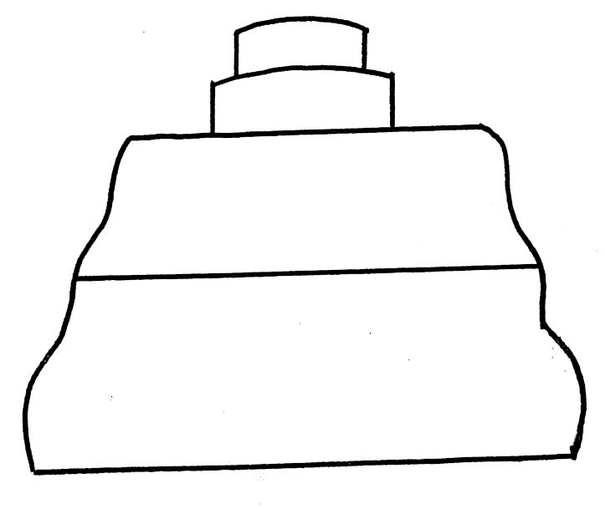 |  | BLANC |  | 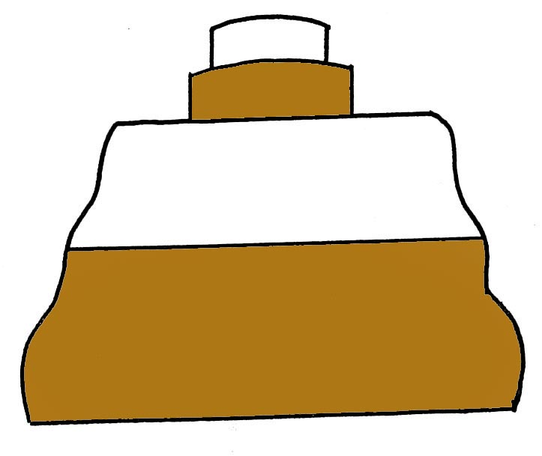 |  | MARRÓ

